A efecto de dar cumplimiento a los artículos 46 y 49 de la Ley General de Contabilidad Gubernamental, se elaboran las siguientes notas a los Estados Financieros, atendiendo a los postulados de revelación suficiente e importancia relativa en apego a lo estipulado en el Manual de Contabilidad Gubernamental, Capítulo VII “Estados Financieros” publicado el pasado 22 de noviembre de 2010.

NOTAS DE DESGLOSE

"NOTAS AL ESTADO DE SITUACIÓN FINANCIERA"

Nota 1.- EFECTIVO Y EQUIVALENTES:
Este rubro se integra por los saldos finales de los Fondos Fijos de Caja en resguardo de diversos servidores públicos, las cuentas contables bancarias y las de inversión aperturadas por el Consejo de la Judicatura Federal con diferentes instituciones financieras para la administración de los recursos fiscales y de años anteriores, así como las transferencias de la Suprema Corte de Justicia de la Nación mismos que fueron transferidos el pasado 20 de diciembre de 2013 al Fideicomiso para el Desarrollo de infraestructura que implementa la reforma constitucional en Materia Penal autorizado mediante el Acuerdo General 48/2013 que constituye dicho fideicomiso publicado en el Diario Oficial de la Federación del 6 de diciembre de 2013.
Cabe señalar que la disponibilidad de estos recursos es en el corto plazo en virtud de que no se maneja ningún instrumento con vencimiento mayor a tres meses, su variación con relación al periodo anterior se debe principalmente a la inversión de los recursos ministrados por la Tesorería de la Federación de la Secretaría de Hacienda y Crédito Público de las cuentas por pagar a corto plazo, así como los intereses ganados por las mismas.

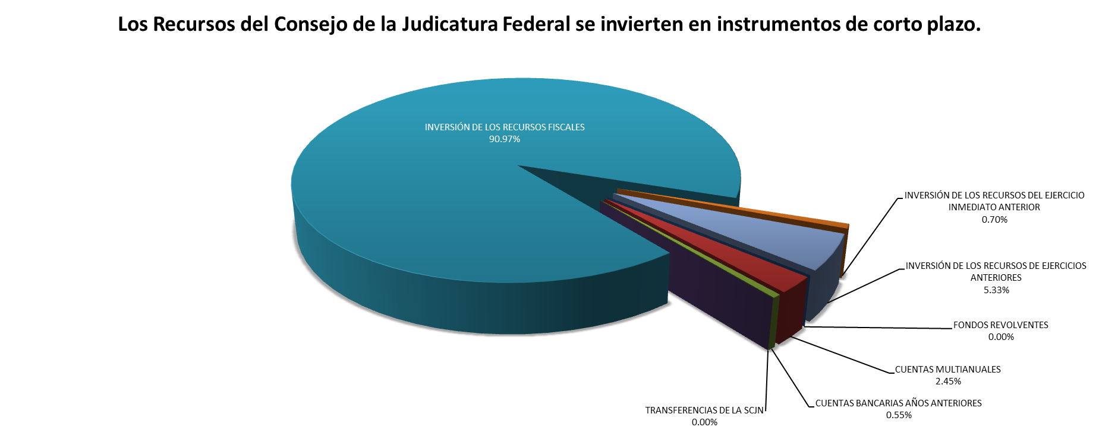

Nota 2.-DERECHOS A RECIBIR EFECTIVO O SU EQUIVALENTE:
Este rubro se integra por diversos adeudos al Consejo de la Judicatura Federal, cabe señalar que no recibe ningún tipo de contribuciones y que durante el presente ejercicio reconoció los ingresos devengados pendientes de recibir, de conformidad al calendario de ministraciones, por parte de la Tesorería de la Federación por los devengados de servicios personales derivados de compromisos laborales por concepto de Aguinaldos, Primas Vacacionales, Pagos por Riesgo, Asignaciones Adicionales y los Impuestos Sobre Nómina y Otros Impuestos derivados de una relación laboral se encontraron autorizados al Consejo de la Judicatura Federal en el Decreto del Presupuesto de Egresos de la Federación por el ejercicio 2013, a continuación se presenta un análisis de antigüedad de saldos por tipo de deudor.

Nota 2.-DERECHOS A RECIBIR EFECTIVO O SU EQUIVALENTE: (CONTINUACION)

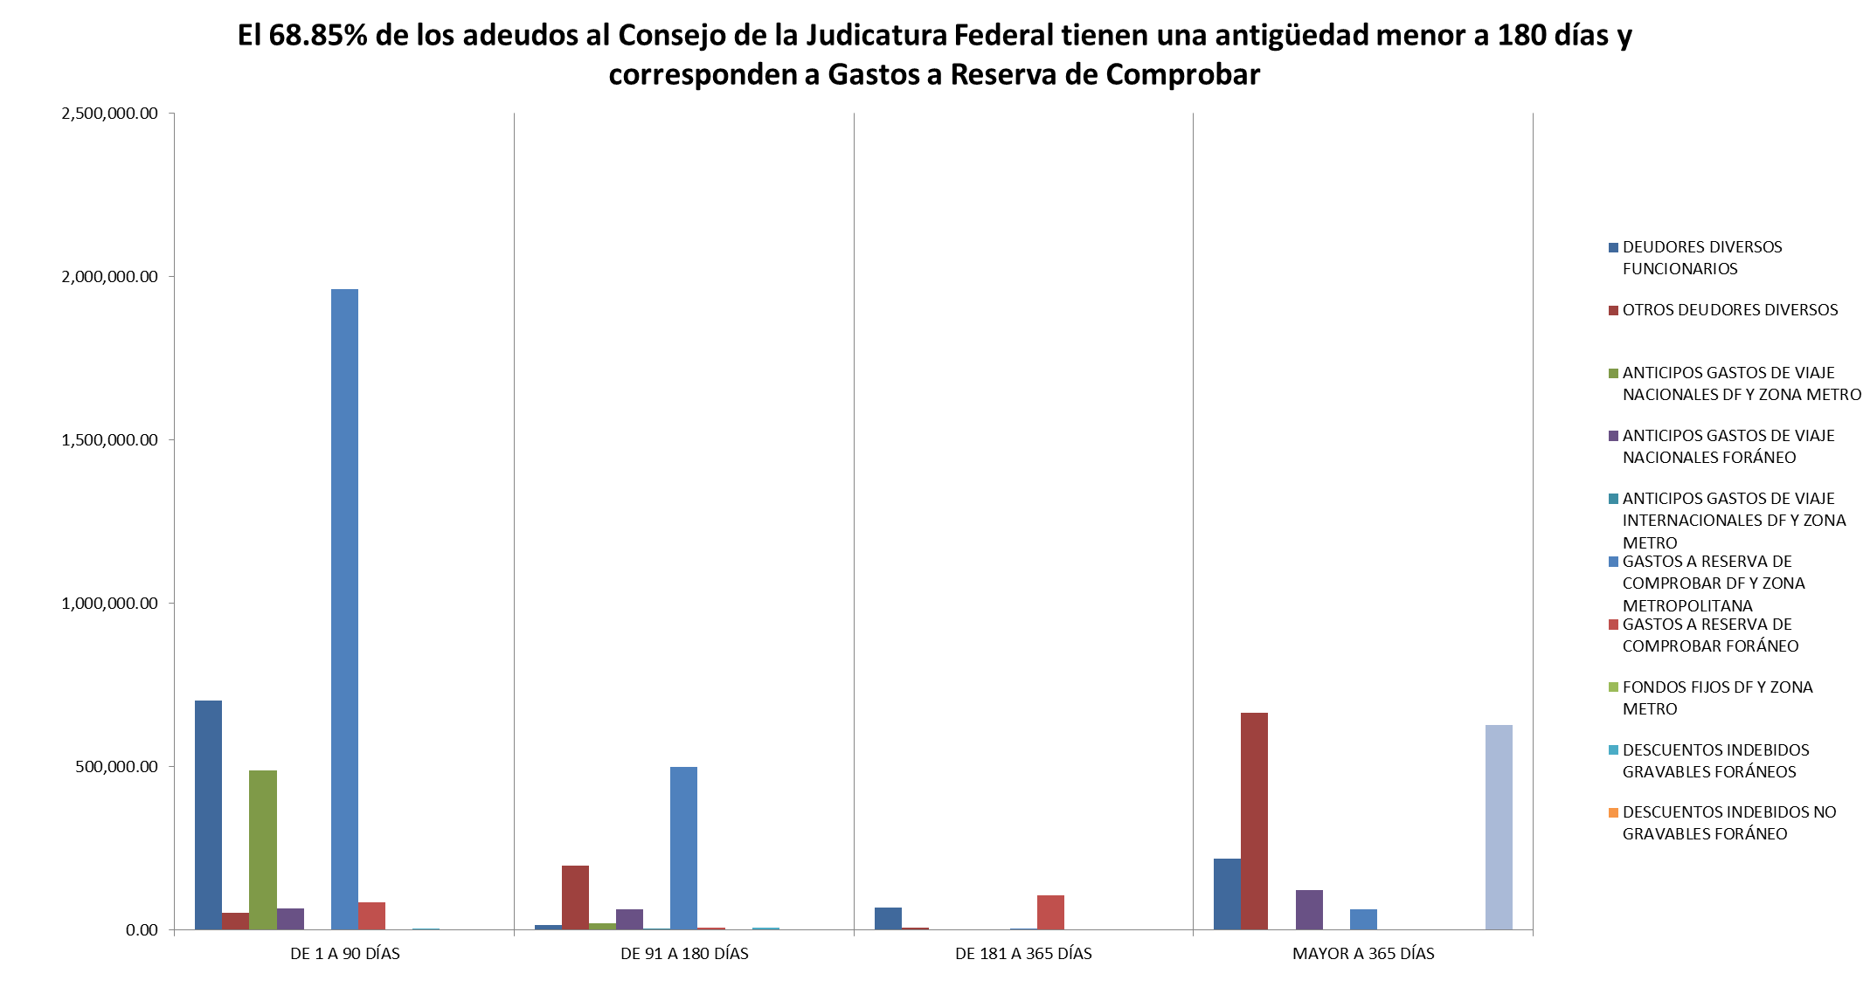

Nota 3.- DERECHOS A RECIBIR BIENES O SERVICIOS:
El saldo de esta cuenta se integra por los anticipos entregados a proveedores por adquisición de bienes, así como por los pagos efectuados a diversos contratistas para la construcción de obra pública.

Nota 4.- ALMACÉN:
El saldo de esta cuenta se integra por el valor de los bienes de consumo, refracciones y accesorios menores en existencia provenientes de las adquisiciones para las diversas áreas del Consejo de la Judicatura Federal por compras de bienes de consumo, su evaluación es de conformidad al método denominado promedio, el saldo se integra como a continuación se detalla:

Nota 5.- INVERSIONES FINANCIERAS A LARGO PLAZO:
El Consejo de la Judicatura Federal tiene un Fideicomiso destinado para el pago de Pensiones Complementarias de Magistrados de Circuito y Jueces de Distrito, el fiduciario es IXE Casas de Bolsa amparado al contrato denominado F/676, éste se encuentra invertido a largo plazo en instrumentos cuya disponibilidad varía entre un día y mayor a 5 años, su administración por parte del Consejo de la Judicatura Federal inicio en el ejercicio 2008 cuando se recibieron los recursos mismos que provienen de la Suprema Corte de Justicia de la Nación (1).
Así mismo El 6 de diciembre de 2013 fue publicado el acuerdo general 48/2013 del Pleno del Consejo de la Judicatura Federal que constituye el Fideicomiso para el Desarrollo de Infraestructura que Implementa la Reforma Constitucional en Materia Penal, que tiene como objeto contar con un patrimonio que permita realizar los pagos de las contrataciones que lleve a cabo el Consejo de la Judicatura Federal, por conceptos de adquisición de inmuebles, desarrollo inmobiliario, construcción de infraestructura y adquisición de equipo, mismos que permitirán contar con una estructura funcional y apropiada del nuevo sistema penal acusatorio (2)
Sus saldos se integran como a continuación se detalla:

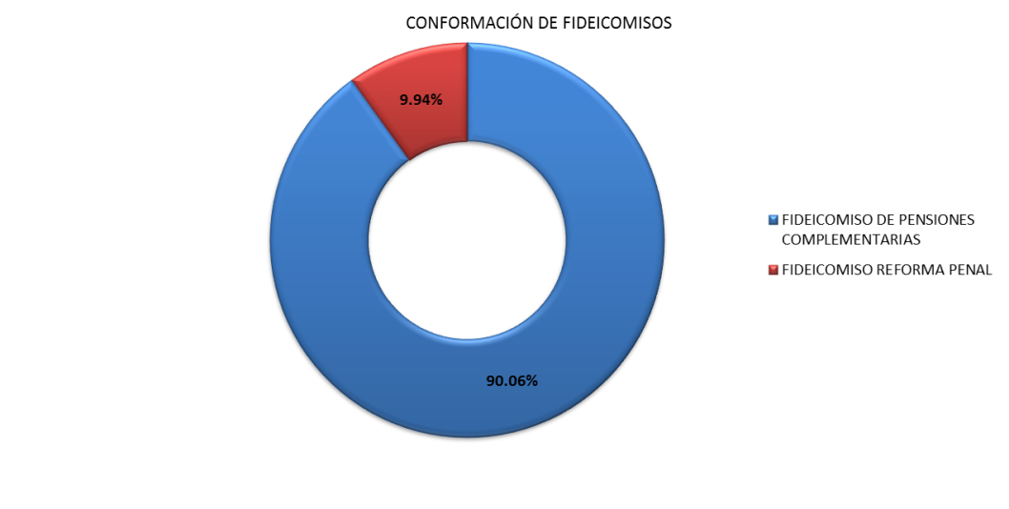

Nota 6.- BIENES INMUEBLES:

El saldo de esta cuenta representa el valor en libros de los bienes inmuebles en poder del Consejo de la Judicatura Federal adquiridos con recursos presupuestarios, así como aquellos que se encuentran en construcción, su saldo se integra como a continuación se detalla:

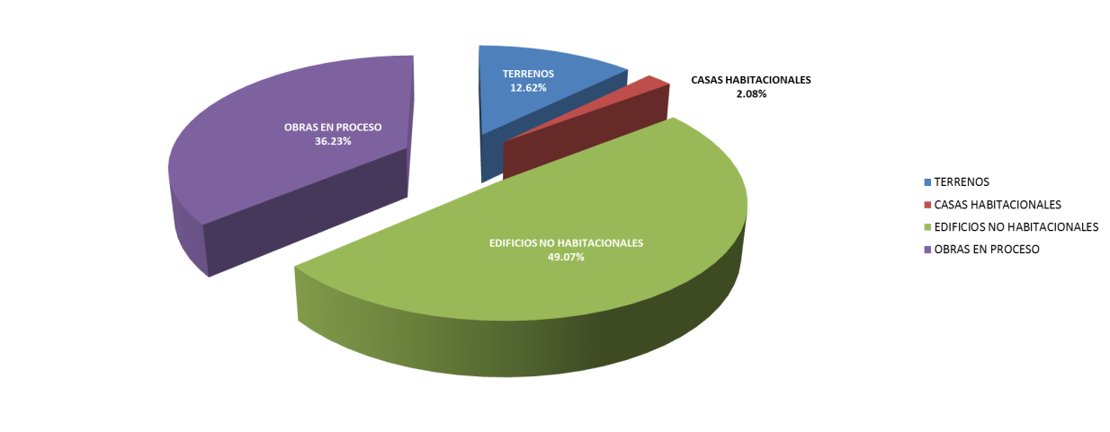

El total de bienes en el padrón inmobiliario corresponde a 340, de los cuales 215 corresponden a inmuebles del Programa de Vivienda para Magistrados de Circuito y Jueces de Distrito del Poder Judicial de la Federación cuya propiedad se transfirió de conformidad al Decreto Presidencial de Destino al Consejo de la Judicatura Federal, dicho saldo se integra por Valor de los terrenos de $12´748,086.87 y valor de las construcciones $329'345,967.85, así como a 125 inmuebles no habitacionales de los cuales 2 son propiedad de la Suprema Corte de Justicia de la Nación y únicamente son administrados por el Consejo de la Judicatura Federal, estos son 09019 “Las Flores” y 21001 Puebla “23 Poniente”.
Nota 7.- BIENES MUEBLES:
El saldo de esta cuenta representa el valor en libros de los Bienes Muebles en poder del Consejo de la Judicatura Federal adquiridos con recursos presupuestarios, su saldo se integra como a continuación se detalla:

Nota 8.- BIENES INTANGIBLES
El saldo de esta cuenta representa el valor en libros de los bienes intangibles en poder del Consejo de la Judicatura Federal adquiridos con recursos presupuestarios, su saldo se integra como a continuación se detalla:

Nota 9.- CUENTAS POR PAGAR A CORTO PLAZO:
Este rubro integra las obligaciones pendientes de pago del Consejo de la Judicatura Federal, virtualmente ineludibles, identificadas y cuantificadas en términos monetarios que representan una disminución futura de beneficios económicos, a continuación se detalla un análisis de antigüedad de saldos por tipo de cuenta por pagar:

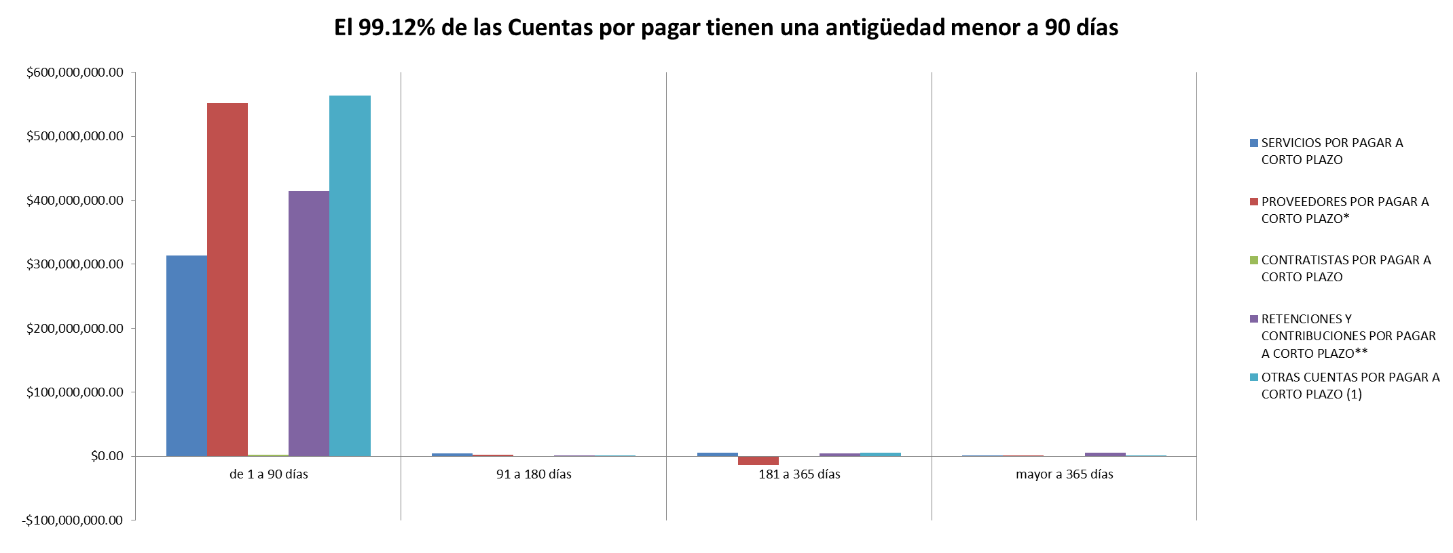

Nota 10.- CUENTAS POR PAGAR A LARGO PLAZO:
Este rubro integra las obligaciones pendientes de pago del Consejo de la Judicatura Federal, virtualmente ineludibles, identificadas y cuantificadas en términos monetarios que representan una disminución futura de beneficios económicos, a continuación se detalla un análisis de antigüedad de saldos por tipo de cuenta por pagar:

"NOTAS AL ESTADO DE VARIACIONES EN LA HACIENDA PÚBLICA"

HACIENDA PÚBLICA, CONTRIBUIDO
Nota 11.- DONACIONES DE CAPITAL:
Esta cuenta representa el monto de las transferencias de capital en dinero especie, recibidas por el Consejo de la Judicatura Federal de otras entidades con la finalidad de dotarlo de activos necesarios para la impartición de Justicia, su saldo se integra como a continuación se detalla.

Nota 12.- APORTACIONES:
El Acuerdo General 28/2005 del Pleno del Consejo de la Judicatura Federal, con sus respectivas reformas, regula el Plan de Pensiones Complementarias de Magistrados de Circuito y Jueces de Distrito, el cual es administrado a través del Fideicomiso número F/676 en IXE Banco, S.A. (1)
Así mismo El 6 de diciembre de 2013 fue publicado el acuerdo general 48/2013 del Pleno del Consejo de la Judicatura Federal que constituye el Fideicomiso para el Desarrollo de Infraestructura que Implementa la Reforma Constitucional en Materia Penal, que tiene como objeto contar con un patrimonio que permita realizar los pagos de las contrataciones que lleve a cabo el Consejo de la Judicatura Federal, por conceptos de adquisición de inmuebles, desarrollo inmobiliario, construcción de infraestructura y adquisición de equipo, mismos que permitirán contar con una estructura funcional y apropiada del nuevo sistema penal acusatorio (2).

Nota 13.- REVALÚOS:
El saldo de esta cuenta se integra por las actualizaciones de valor a los terrenos e Inmuebles propiedad del Consejo de la Judicatura Federal de conformidad a lo dispuesto en el artículo 27 de la Ley General de Contabilidad Gubernamental, que a la letra dice; “…En el caso de los bienes Inmuebles, no podrá establecerse un valor inferior al catastral que le corresponda.”, cabe señalar que durante el presente ejercicio a la fecha se han actualizado 13 Terrenos como a continuación se señala.

"NOTAS AL ESTADO DE ACTIVIDADES"
INGRESOS DE GESTIÓN
Nota 14.- CUENTAS POR LIQUIDAR CERTIFICADAS:
Este rubro se integra por las ministraciones de recursos calendarizados de conformidad al presupuesto autorizado para el Consejo de la Judicatura Federal en el Decreto del Presupuesto de Egresos de la Federación del ejercicio 2013, así como por las cuentas por cobrar correspondientes a los devengados de los Capítulos 1000 por concepto de la Prima Vacacional, Aguinaldo, Asignaciones Adicionales, Pago por Riesgo y del 3000 por Impuesto Sobre Nóminas e Impuestos Locales, lo anterior en virtud de que la ministración de los citados conceptos será de conformidad al Calendario de Pago de los mismos, se integran como a continuación se señala:

Nota 15.- INTERESES DE RECURSOS RECIBIDOS DE LA SCJN DE EJERCICIOS ANTERIORES:
Corresponde a los intereses financieros recibidos por el Consejo de la Judicatura Federal, provenientes por la inversión de las transferencias recibidas en años anteriores de la Suprema corte de Justicia de la Nación que se incrementaran al patrimonio mismos que fueron transferidos el pasado 20 de diciembre de 2013 al Fideicomiso para el Desarrollo de infraestructura que implementa la reforma constitucional en Materia Penal autorizado mediante el Acuerdo General 48/2013 que constituye dicho fideicomiso publicado en el Diario Oficial de la Federación del 6 de diciembre de 2013., los cuales se integran como sigue:

Nota 16.- BENEFICIOS DIVERSOS RECURSOS RECIBIDOS POR LA SCJN DE EJERCICIOS ANTERIORES:
Corresponde a Penalizaciones realizadas a Contratistas de Obra Pública que fueron pagados con recursos provenientes de la Suprema Corte de Justicia de la Nación que se incrementarán al Patrimonio del Consejo de la Judicatura Federal y forman parte del Resultado del Ejercicio 2013.

Nota 17.- GASTOS Y OTRAS PÉRDIDAS:
En el gasto de funcionamiento devengado, ejercido o pagado por el Consejo de la Judicatura Federal para el cumplimento de sus atribuciones de carácter administrativo, en términos de los artículos 100 de la Constitución Política de los Estados Unidos Mexicanos y 68 de la Ley Orgánica del Poder Judicial de la Federación; no se omite señalar que el motivo de que se presente un desahorro del ejercicio corresponde a que se registran de manera mensual los devengados correspondientes al Capítulo 1000 de Prima Vacacional, Aguinaldo, Asignaciones Adicionales, Pago por Riesgo y del Capítulo 3000 por Impuesto Sobre Nóminas e Impuestos Locales, lo anterior en virtud de que la ministración de los citados conceptos será de conformidad al Calendario de Pago de los mismos, como a continuación se señala.

Nota 18- AHORRO (DESAHORRO) NETO DEL EJERCICIO:
Es el gasto de inversión realizado por el Consejo de la Judicatura Federal; incluye los movimientos por el Almacén de Bienes de Consumo, así como el Gasto Ejercido en los Capítulos 5000 Bienes Muebles e Inmuebles y 6000 Obras Públicas; lo anterior en virtud de que conforman parte del activo y por las recuperaciones de gasto de ejercicios anteriores.

"NOTAS AL ESTADO DE FLUJOS DE EFECTIVO"
Nota 19.- EFECTIVO Y EQUIVALENTES:
Las variaciones en estas cuentas fueron las que a continuación se muestran en el siguiente comparativo de saldos.

"CUENTAS DE ORDEN"
Nota 20.- CUENTAS DE ORDEN PRESUPUESTALES:
Este rubro se integra por el presupuesto autorizado por el Consejo de la Judicatura Federal en el Decreto del Presupuesto de Egresos de la Federación del ejercicio 2013, su saldo se integra como a continuación se detalla de conformidad a los diferentes momentos presupuestales:

* Mediante oficios SEPLE./ADM./014/6410/2013 y SEPLE./ADM./001/6591/2013 de fechas 4 y 13 de diciembre de 2013 respectivamente, se efectuó una Reducción Líquida a los recursos autorizados al Consejo de la Judicatura Federal en el presupuesto de Egresos 2013. Para ser traspasados $1´900'000,000.00 (Un mil novecientos millones de pesos 00/100 M.N.) provenientes de las economías presupuestales reportadas durante el ejercicio fiscal, en atención a la solicitud presentada por la Subsecretaría de Egresos de la Secretaría de hacienda y Crédito Público de aportar recursos para apoyar la reconstrucción del país por los daños ocasionados por los fenómenos meteorológicos Ingrid y Manuel.

Nota 21.- CUENTAS DE ORDEN CONTABLES:
Estas cuentas se utilizan para controlar diversos valores que no afecten o modifiquen el balance del Consejo de la Judicatura Federal y representan los derechos o contingencias que se pudiesen presentar a futuro.

DEL FONDO DE AHORRO
En estas cuentas se controlan las aportaciones del trabajador, del Gobierno Federal y el Sindicato, las cuales son distribuibles a los trabajadores; así como los recursos capitalizables aportados por el Gobierno Federal, para el pago de las primas de seguro y siniestros ocurridos; los recursos generados por intereses provenientes del Fondo de Ahorro a los Trabajadores y los recursos otorgados en Fideicomiso para este Fondo, su saldo se integra como a continuación se detalla:

OTRAS CUENTAS:
En estas cuentas se controlan los Cheques en Garantía, Fianzas en Garantía, los Bienes Decomisados en Dólares y Moneda Nacional los recursos del Fideicomiso para el Mantenimiento de Casas de Magistrados y Jueces, los inmuebles correspondientes al Programa de Vivienda para Magistrados y Jueces, los intereses pendientes de acreditar, así como los recursos ajenos en administración del Fondo de Retiro del personal operativo.

"NOTAS DE GESTIÓN ADMINISTRATIVA"

PANORAMA ECONÓMICO Y FINANCIERO:
El 24 de diciembre de 2012, fue publicado en el Diario Oficial de la Federación el Decreto mediante el cual se autoriza el Presupuesto de Egresos para el Ejercicio Fiscal 2013, en dicho Decreto se asigna al Consejo de la Judicatura Federal un presupuesto por $39,663’403,446.00 (Treinta y nueve mil seiscientos sesenta y tres millones cuarenta y tres mil cuatrocientos cuarenta y seis pesos 00/100 M.N.).

AUTORIZACIÓN E HISTORIA:
El Congreso de la Unión de los Estados Unidos Mexicanos mediante Decretos publicados el 31 de diciembre de 1994 y 26 de mayo de 1995, reformó diversas disposiciones de la Constitución Política y de la Ley Orgánica del Poder Judicial de la Federación que modificaron el marco de sus atribuciones y su estructura orgánica.
Estas reformas implicaron la creación del Consejo de la Judicatura Federal con el objeto de aplicar las Políticas, Normas y Lineamientos orientados a regular la Administración, Vigilancia, Disciplina y Carrera Judicial del Poder Judicial de la Federación, con excepción de la Suprema Corte de Justicia de la Nación y del Tribunal Electoral, coadyuvando a la impartición de justicia ejercida a través de los Juzgados de Distrito, Tribunales Colegiados y Tribunales Unitarios de Circuito.
El Consejo de la Judicatura Federal está integrado por siete miembros de los cuales, uno es el Presidente de la Suprema Corte de Justicia de la Nación, quien también lo es del Consejo; tres Consejeros designados por el Pleno de la Corte, por mayoría de cuando menos ocho votos, de entre los Magistrados de Circuito y Jueces de Distrito; dos Consejeros designados por el Senado, y uno por el Presidente de la República. El Consejo funciona en Pleno o por Comisiones, así y de conformidad por lo que establezca la ley, asimismo está facultado para expedir Acuerdos Generales para el adecuado ejercicio de sus funciones, y sus decisiones serán definitivas e inatacables y, por lo tanto, no procede juicio ni recurso alguno en contra de las mismas.
Derivado de los Acuerdos Generales del Pleno del 27 de septiembre y 19 de octubre de 1995, así como de los Acuerdos de Comisión de Administración del 21 de septiembre, 5 y 12 de octubre del mismo año, se autorizaron las estructuras orgánicas de transición de los órganos que conforman el Consejo al inicio de sus operaciones.
Las estructuras orgánicas quedaron integradas por: Ponencias de Consejeros; Comisiones Permanentes; Órganos Auxiliares, Secretarías Ejecutivas; Direcciones Generales y Órganos Administrativos; a nivel regional por Administraciones Regionales Foráneas, Extensiones Regionales del Instituto de la Judicatura Federal y Delegaciones Regionales de la Unidad de Defensoría del Fuero Federal.

Finalmente con fecha 11 de junio de 1999, se reformó el artículo 100 de la Constitución de los Estados Unidos Mexicanos, que determina la Naturaleza Jurídica Federal como Órgano del Poder Judicial de la Federación con independencia técnica, de gestión y para emitir resoluciones.

ORGANIZACIÓN Y OBJETO SOCIAL:

El Consejo de la Judicatura Federal es la institución que, por mandato Constitucional tiene a su cargo la Administración, Vigilancia, Disciplina y Carrera Judicial del Poder Judicial de la Federación, con excepción de la Suprema Corte de Justicia y del Tribunal Electoral, que cuenta con independencia técnica, de gestión y para emitir sus resoluciones, también determina la división y competencia territorial y, en su caso, la especialización por materia de los Tribunales Colegiados y Unitarios de Circuito y los Juzgados de Distrito.
El Consejo de la Judicatura Federal funciona en Pleno o en Comisiones. El Pleno se integra con los siete Consejeros. Se reúne una vez por semana y la presencia de cinco de ellos le permite sesionar el Pleno tiene la facultad decisoria final, esta instancia resuelve sobre la designación a través de concursos de oposición, y la adscripción, ratificación y la reposición mediante la resolución de quejas administrativas y renuncias, de Magistrados de Circuito y Jueces de Distrito. Los Acuerdos se adoptan por mayoría simple de cuatro votos o por mayoría calificada de cinco votos.
El Pleno de la Suprema Corte de Justicia de la Nación puede revisar y, en su caso, revocar, así como solicitar al Consejo la emisión de Acuerdos que considere necesarios para asegurar un adecuado ejercicio de la función jurisdiccional Federal.
El Consejo de la Judicatura Federal goza de la autonomía presupuestaria que le es reconocida por la Constitución de los Estados Unidos Mexicanos la Ley Orgánica del Poder Judicial de la Federación y La ley Federal de Presupuesto y Responsabilidad Hacendaria.

CONSIDERACIONES FISCALES:

El Consejo de la Judicatura Federal es una persona moral no contribuyente de impuestos federales, no obstante tiene la obligación de retener y enterar los impuestos por pagos a terceros que les presenten servicios de conformidad con las leyes aplicables.
Asimismo está obligado a enterar aquellos impuestos locales a que haya lugar de conformidad a las leyes aplicables.

BASES DE PREPARACIÓN DE LOS ESTADOS FINANCIEROS:
Los presentes Estados Financieros se han apegado a los Postulados Básicos de la Contabilidad Gubernamental, así como a los escritos a la Ley General de Contabilidad Gubernamental y su normativa complementaria.
- Marco Conceptual de la Contabilidad Gubernamental,
- Postulados Básicos de la Contabilidad Gubernamental,
- Normas y Metodología para la Emisión de Información Financiera y estructura de los Estados Financieros básicos del Ente Público y características de sus notas.
- Clasificador por Objeto del Gasto,
- Plan de Cuentas,
- Manual de Contabilidad Gubernamental,
- Entre otra normativa publicada aplicable.

POLÍTICAS DE CONTABILIDAD SIGNIFICATIVAS:
La Dirección General de Programación y Presupuesto en cumplimiento al Acuerdo General del Pleno del Consejo de la Judicatura Federal que reglamenta la Organización y Funcionamiento del propio Consejo en su artículo 121 fracción ll, que a la letra dice: “elaborar y emitir los estados e informes financieros consolidados; así como los presupuestales que emanen de la contabilidad de los plazos legales y términos establecidos en la normatividad aplicable, o como sustento del Pleno para la toma de decisiones”, es la responsable de la presentación de los Estados Financieros del Patrimonio del Consejo de la Judicatura Federal y sus Notas.
Para actualizar los valores de los Bienes Inmuebles, se toma como base la del avaluó valor de mercado, en caso de no contar con este documento se utiliza el relativo al “Valor Catastral” emitido por las autoridades competentes de cada entidad federativa.
El Consejo de la Judicatura Federal tiene escasas operaciones con residentes en el extranjero, cuando una operación de este tipo se realiza se reconoce el importe de la transacción de conformidad al tipo de cambio estipulado por el Banco de México publicado en el Diario Oficial de la Federación, así mismo cuando se liquida se efectúa el mismo procedimiento determinando una utilidad o perdida cambiaría por el total de la operación a su liquidación.
El método de valuación del inventario de Bienes de Consumo es el de costo promedio.
Derivado de la publicación de la Ley General de Contabilidad Gubernamental y de conformidad a lo estipulado en el Manual de Contabilidad Gubernamental, se realizaron reclasificaciones en diferentes rubros de los Estados Financieros al 31 de diciembre de 2010, lo anterior para poder efectuar la comparabilidad de las cifras en las notas a los Estados Financieros, se hace mención de los cambios más significativos.
Por otra parte el primero de enero del año en curso, se inició con las operaciones en el Sistema denominado Sistemas Aplicaciones y Productos (SAP) donde se registran de manera ordenada y sistemática todas las operaciones financieras de la entidad.

En otro orden de ideas, de conformidad al oficio SEPLE./ADM./011/098/2013 de fecha 9 de enero de 2013, el Pleno del Consejo de la Judicatura Federal aprobó la autorización y distribución del Presupuesto de Egresos del Consejo de la Judicatura Federal para el ejercicio 2013, donde, entre uno de los acuerdos presentados, así mismo se autoriza que se realice la devolución de los ingresos excedentes que se generen durante el ejercicio fiscal 2013 a la Tesorería de la Federación, razón por la cual en el presente ejercicio la totalidad de los ingresos por intereses generados por las cuentas bancarias y las de inversión, así como los beneficios diversos que durante el presente ejercicio se reciban, reintegradas a la citada entidad.

El 6 de diciembre de 2013 fue publicado el acuerdo general 48/2013 del Pleno del Consejo de la Judicatura Federal que constituye el Fideicomiso para el Desarrollo de Infraestructura que Implementa la Reforma Constitucional en Materia Penal, que tiene como objeto contar con un patrimonio que permita realizar los pagos de las contrataciones que lleve a cabo el Consejo de la Judicatura Federal, por conceptos de adquisición de inmuebles, desarrollo inmobiliario, construcción de infraestructura y adquisición de equipo, mismos que permitirán contar con una estructura funcional y apropiada del nuevo sistema penal acusatorio.

Mediante oficios SEPLE./ADM./014/6410/2013 y SEPLE./ADM./001/6591/2013 de fechas 4 y 13 de diciembre de 2013 respectivamente, se efectuó una Reducción Líquida a los recursos autorizados al Consejo de la Judicatura Federal en el presupuesto de Egresos 2013. Para ser traspasados $1´900'000,000.00 (Un mil novecientos millones de pesos 00/100 M.N.) provenientes de las economías presupuestales reportadas durante el ejercicio fiscal, en atención a la solicitud presentada por la Subsecretaría de Egresos de la Secretaría de hacienda y Crédito Público de aportar recursos para apoyar la reconstrucción del país por los daños ocasionados por los fenómenos meteorológicos Ingrid y Manuel.

CARACTERÍSTICAS DEL SISTEMA DE CONTABILIDAD GUBERNAMENTAL:

El Sistema de Contabilidad Gubernamental adoptado por el Consejo de la Judicatura Federal es único, uniforme e integrador de todas las operaciones que efectúa.
Integra la operación contable con el ejercicio presupuestado, permite que el registro contable de las transacciones sea en base acumulativa (devengado), permite el registro de manera automática y por única vez los momentos contables y presupuestales.
Permite la interrelación automática entre el clasificador por objeto del gasto y el plan de cuentas.
Permite el registro de las diferentes etapas del presupuesto en cuentas contables ya que registra los momentos del gasto aprobado , modificado, comprometido, devengado y pagado, por otra parte al no ser una entidad recaudatoria de impuestos no registra los momentos presupuestales en lo relativo a los ingresos.

Genera los presentes Estados Financieros, así como demás información que por su naturaleza sirve para la toma de decisiones, transparencia, evaluación y rendición de cuentas y permite el procesamiento y generación de información mediante el uso de herramientas propias de informática.
Es importante señalar que derivado del cabal cumplimiento del Postulado Básico de Contabilidad Gubernamental denominado devengado contable, el Consejo de la Judicatura Federal considera como ingresos y egresos devengados, desde el momento en que se formalizan al haber recibido los servicios personales a satisfacción independientemente de la fecha de pago, los compromisos laborales por concepto de Aguinaldos, Primas Vacacionales, Pagos por Riesgo, Asignaciones Adicionales y los Impuestos Sobre Nómina, así como otros Impuestos Locales derivados de una relación laboral, lo anterior sin que se hayan recibido los recursos líquidos, de conformidad al calendario ministraciones, para el pago de estas obligaciones laborales por parte de la Tesorería de la Federación, los cuales ya se encuentran autorizados al Consejo de la Judicatura Federal en el Decreto del Presupuesto de Egresos de la Federación por el ejercicio 2013.

MTRO. RODRIGO CERVANTES LAING
"BAJO PROTESTA DE DECIR VERDAD, DECLARO QUE LOS ESTADOS FINANCIEROS Y SUS NOTAS, SON RAZONABLEMENTE CORRECTOS Y SON RESPONSABILIDAD DEL EMISOR"

